2021年黑龙江省牡丹江、 鸡西地区朝鲜族学校高中升学考试化学试卷
考生注意：
- 考试时间90分钟
- 全卷共5道大题，总分100分

题号 | 一 | 二 | 三 | 四 | 五 | 总分 | 核分人
得分
可能用到相对原子质量：H:1 O:16 C: 12 N:14 Ca:40 K: 39 Fe:56 P:31

一．选择题（本题共17道小题，每题2分，共34分，1-14
得分
题只有一个正确答案，15-17题有一个或二个正确答案，漏
选得一分多选或错选不得分。
- 下列生活现象属于化学变化的是（ ）
A.冰雪融化 B. 食物腐烂 C.水力发电 D.湿衣晒干
- 下列物质中，不属于氧化物的是（ ）
- 干冰 B.生石灰 C.蒸馏水 D.纯碱
3.下列图示的“错误”操作，与相应选项“可能产生的后果”不一致的是（ ）
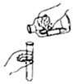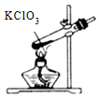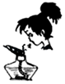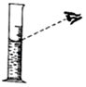
A.标签受损 B．不会产生氧气 C.引起火灾 D．读数不正确
4.人体吸入的O₂有2%转化为活性氧，它能加速人体衰老，被称为“夺命杀手”，我国科学家尝试用Na₂SeO₃清除人体内的活性氧，Na₂SeO₃中Se元素的化合价是（ ）
化学试卷 第1页 （共12页）
A．+2 B．+4 C．+6 D．-2
5.如图是四种粒子的结构示意图，下列有关说法正确的是（ ）
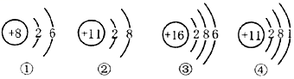

A.④表示的粒子属于金属元素
B.①表示的粒子在化学反应中易失电子
C.①②③④表示四种不同元素
D.②④所表示的粒子化学性质相似
6.在农业生产中施用的下列化肥属于氮肥的是（ ）
A．碳酸钾K₂CO₃ B．氯化钾KCl C．硫酸钾K₂SO₄ D．硝酸铵NH₄NO₃
7.下列有关实验现象的描述正确的是( )
A. 硫在空气中燃烧，发出蓝紫色火焰
B. 红磷在空气中燃烧，产生白色烟雾
C. 把打磨过的铝丝放入硫酸铜溶液中，铝表面出现红色物质，溶液由蓝色变为无色
D. 电解水实验中，正、负极两端玻璃管内收集到的气体体积比为2:1
8.分析和推理是学习和研究化学的重要方法。下列说法正确的是（ ）
A.有机物一定含有碳元素，则含碳的化合物也一定是有机物
B.同种元素的原子质子数相同，则质子数相同的原子一定是同种元素
C.氧化物一定含有氧元素，则含有氧元素的化合物一定是氧化物
D.中和反应能生成盐和水，则生成盐和水的反应一定是中和反应
9.实验室用浓盐酸和二氧化锰制取氯气，反应的化学方程式为：
MnO₂+4HCl(浓) X+Cl₂↑+2H₂O，则X的化学式为( )
A．MnCl₂ B．ClO₂ C．MnCl₄ D．HClO
化学试卷 第2页 （共12页）
10.如图某反应的微观示意图，不同的球代表不同元素的原子，下列说法正确的是（ ）
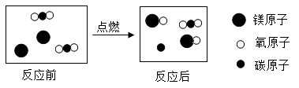
- 化学反应前后，分子种类不变
B. 参加反应的和的微粒个数比是1：1
C. 反应涉及的物质中，只有属于氧化物
D. 在化学变化中，分子可分，原子不可分
11.煤气厂常在家用煤气（含有一氧化碳）中掺入微量具有难闻气味的乙硫醇（C₂H₆S），一旦煤气泄漏，容易引起人们警觉。下列关于乙硫醇的说法正确的是（ ）
A. 乙硫醇由碳、氢、硫三种元素组成 B. 乙硫醇中含有硫单质
C. 乙硫醇由9个原子构成 D. 乙硫醇中氢元素质量分数最大
12.化学促进了人类文明的进步和发展，下列事实与化学发挥的作用不符合的是（ ）
A．生产化学肥料和农药——解决环境污染问题
B．研发新型药物治疗困扰人类的癌症——用化学解决疑难病救治的问题
C．研发新能源汽车，减少化石燃料燃烧——解决能源危机和环境污染问题
D．研制可降解塑料——解决“白色污染”问题
13.实验室有四瓶失去标签的无色溶液，分别是碳酸钠溶液、氯化钡溶液、硫酸钠溶液和稀盐酸中的一种。为了鉴别它们，将上述溶液分别标记为甲、乙、丙、丁，做如下实验：各取少许，将甲分别滴加到另外三种溶液中，观察到乙和丁中产生白色沉淀，丙中无明显现象。据此可判断甲是（ ）
化学试卷 第3页 （共12页）
考生注意清点试卷有无漏印或缺页，若有要及时更换，否则责任自负。
（装订线内不要答题）
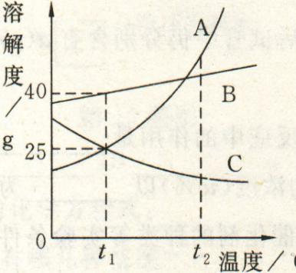
A．碳酸钠溶液 B．氯化钡溶液 C．硫酸钠溶液 D．稀盐酸
14.右图为A、B、C三种物质的溶解度曲线，请据图判断下列叙述中不正确的是（ ）

A．t₁℃时，B物质的溶解度为40g
B．t₂℃时，三种物质的溶解度由大到小的顺序为：A﹥B﹥C
C．要将C的不饱和溶液转化为饱和溶液可以采取降温的方法
D．要使A从其浓溶液中析出，可采用冷却热饱和溶液法
- 分离与提纯是获得物质的重要方法。下列实验设计能达到实验目的的是（ ）
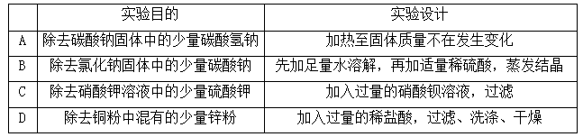16.能在水中大量共存的一组离子是（ ）
 | A． | NH₄⁺、Na⁺、C1﹣、SO₄^{2﹣} | B． | H⁺、Na⁺、NO₃﹣、CO₃^{2﹣}
 | C． | K⁺、Ba²⁺、OH﹣、SO₄^{2﹣} | D． | K⁺、Ag⁺、NO₃﹣、C1﹣
17. 下列图像能够正确反映其对应变化关系的是( )
化学试卷 第4页 （共12页）
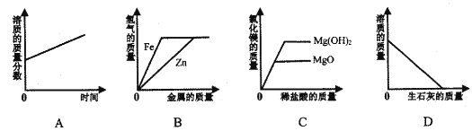
- 将浓硫酸露置在空气中一段时间
B. 向等质量等质量分数的稀硫酸中，分别加入足量的铁粉和锌粉
C. 向等质量的氧化镁、氢氧化镁中，分别加入质量分数相同的稀盐酸至过量
D. 向一定质量的饱和石灰水中，加入足量的生石灰

二、填空题（本题共有4道题，每空1分，共 22 分）
得分

18.用适当的元素符号或元素符号与数字的组合填空：
（1）①地壳中含量最高的元素____； ②2个硫原子_______；
③3个钠离子 ； ④标出氧化钙中钙元素的化合价_______；
（2）2NH₃ 中的“2”表示 Ca²⁺中的“2”表示
19.生活中蕴含着丰富的化学知识。请回答下列问题：
（1）天然气主要成分是 (填写名称）；
（2）普通干电池采用石墨作为电极材料，是利用其优良的 性；
（3）生活用水多是硬水，生活中常用 的方法降低水的硬度；
（4）铝是生活中常见的金属之一，可以加工成铝箔，体现了金属的_ ___性；
（5）目前有些城市的出租车已改用车用乙醇汽油作燃料，以减少对空气的污染。请写出乙醇燃烧的化学方程式： ___；
（6）碳化硅（SiC）广泛应用于功能陶瓷。在高温下，可以用二氧化硅（SiO₂）和石墨粉反应制取碳化硅，同时生成一种可燃性气体，该反应的化学方程式为 。
（7）生活中用含有KIO₃的食盐防止甲状腺肿大，KIO₃中碘的化合价为 价。
（8）医生给胃酸过多的病人所开处方中，常包括含Al（OH）₃的药物，试用化学方程式表示其治疗原理 。
20．进入冬季以来，我国局部地区出现了新冠疫情反弹情况，日常防疫成为重中之重!
（1）活性炭口罩能有效阻隔空气中的氨、苯、甲醛等有害气体，其功能比普通口罩强大，原因是活性炭具有 性。
（2）测量体温是防控的重要环节。温度计有多种，常用的体温计有水银温度计，温度升高，水银柱会上升，从微观角度来解释
是 。
（3）一次性口罩一般有三层，中间的一层是熔喷布，是制作口罩的核心材料，熔喷布主要以聚丙烯为主要原料，其中聚丙烯是 （填“无机非金属材料”或“有机合成材料”）。
（4）居家隔离期间，大家纷纷学习制作各种美食，其中陕西凉皮成为抖音美食。凉皮的主要原料是面粉，面粉中富含的主要营养素是 。
21.资源、能源、环境与人类的生活和社会发展密切相关。
（1）水是一种宝贵的自然资源。自来水厂常用氯气杀菌消毒，在此过程中发生反应：Cl₂+H₂O═HCl+HClO，HClO中氯元素的化合价为 。
（2）天然气也是重要的化工原料。甲烷与二氧化碳在一定条件下反应会生成两种常见的可燃性气体,写出该反应的化学方程式
___。
（3）金属钯属于稀有的贵重金属资源，是航天、航空等高科技领域以及汽车制造业不可缺少的关键材料。如图是钯元素的相关信息，下列说法正确的是 （填字母，下同）。
化学试卷 第5页 （共12页）
化学试卷 第6页 （共12页）
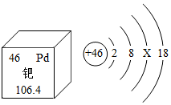
A.钯属于非金属元素
B.钯原子核内有46个质子
C.钯的相对原子质量为106.4g
D.X＝8
（4）“低碳”是一种生活理念，也是一种生活态度。下列做法不符合“低碳”要求的是 。
A.纸张双面使用
B.尽量乘坐公共交通工具出行
C.提倡使用节约技术和节能产品
D.大量使用化石燃料

三．推断题（本题共2道题， 每空一分，共13分）
得分
22.A、B、C、D、E是初中化学常见的物质，相互转化关系如图所示（“→”表示一种物质可以转化为另一种物质，“﹣”表示相连两物质之间可以发生反应，部分反应物、生成物以及反应条件省略）。其中A是铁锈的主要成分；B是一种生活中常见的金属单质；C、D、E分别属于盐、碱、酸类化合物；C与D、D与E反应的生成物之一都是Na₂SO₄,且C与D反应生成蓝色沉淀。请写出：
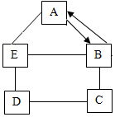

（1）物质A是 （填化学式） 物质B是 （填名称）。
（2）B与C发生反应时，能观察到的实验现象是 、 。
化学试卷 第7页 （共12页）
（3）写出物质B与E、C与D发生反应的化学方程式：
、 。
23.小东同学在化学实验室中发现一瓶白色粉末A,其残损的标签显示A是一种常见的钠盐。他想确定其成分,便取了少许固体A进行加热,发现它没有明显变化，又继续进行了如图所示的实验探究(假设所有能发生的反应都充分进行；图中部分产物省略)。
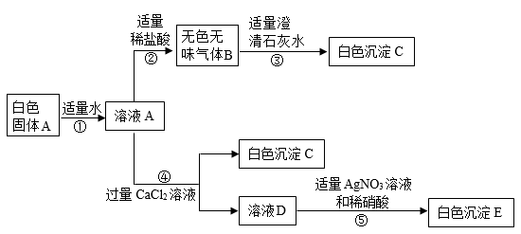
（1）写出步骤③中发生反应的化学方程式: 。
（2）溶液D中,肯定含有的阳离子为 、 (填粒子符号)。
（3）白色沉淀C和E分别为 、 （填化学式）。
（4）由上述实验探究可知白色粉末A是 （填化学式）。
（5）根据步骤⑤中的实验现象,小东同学分析并推断出溶液A中还混有NaCl,小亮不同意他的观点,理由是 。

四 、实验题（本题共3小题，每空1分，共19分）
得分
24.实验是进行科学探究的主要方法，如图是初中化学常见实验装置。
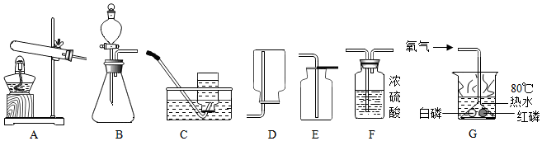
（1）实验室制取氧气和二氧化碳的发生装置都可选用 （填字母），用该装置制取氧气的化学反应方程式为 。
（2）装置B中使用分液漏斗的优点是 。
（3）若要得到干燥的氧气，所选装置正确的连接顺序为：发生装置→
（填字母）。将制得的氧气通入装置G中，发现只有白磷燃烧，对比通氧气前后白磷与红磷的现象，说明可燃物燃娆需要满足的条件是 。
25.科学探究和证据推理是化学学科的核心素养。学习小组对蓝绿色碱式碳酸铜晶体[Cu₂(OH)₂CO₃]的性质进行实验探究,并基于证据进行推理分析。
Ⅰ.探究碱式碳酸铜受热的变化
【设计实验】学习小组设计了如图装置(夹持仪器已略去),并用于探究碱式碳酸铜的分解产物。
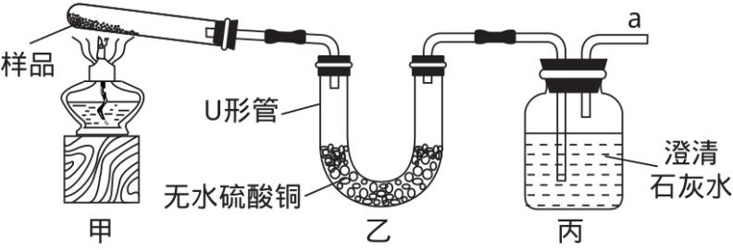
注:无水硫酸铜为白色固体,遇水变蓝。
【实验过程】①在装置丙导管a处连接一导管,并插入水中,微热试管,观察到 ,说明整套装置的气密性良好。
②按图示加入样品和试剂,加热一段时间后,试管中固体变黑,澄清石灰水变浑浊。
【实验分析】（1）装置乙中的现象是 。
（2）装置丙中发生反应的化学方程式为 。
（3）根据现象可知,碱式碳酸铜受热可分解,分解产物有CO₂、CuO、 。
（4）装置乙、丙位置不能互换的理由是 。
Ⅱ.探究碱式碳酸铜与酸的作用
【实验过程】取少量样品于试管中,加水,固体不溶解。继续加入足量稀硫酸,有气泡产生,得到蓝色溶液。
【实验结论】碱式碳酸铜能与硫酸发生反应,生成的盐为 。
【拓展延伸】碱式盐在生活中应用广泛。碱式氯化铝[Al₂(OH)Cl₅]是一种高效净水剂。已知碱式氯化铝与盐酸发生反应生成盐和常见的溶剂，则此反应的化学方程式为: 。
26.某实验小组的同学用氢氧化钙溶液和盐酸进行酸碱中和反应的实验时，向烧杯中的氢氧化钙溶液加入稀盐酸一会后，发现忘记了滴加指示剂。因此，他们停止滴加稀盐酸，并对烧杯内溶液中的溶质成分进行探究。
Ⅰ. 写出该中和反应的化学方程式： 。
Ⅱ. 探究烧杯内溶液中溶质的成分。
【提出问题】该烧杯内溶液中的溶质是什么？
【猜想】猜想一：可能是CaCl₂和Ca(OH)₂ ；
猜想二：可能只有CaCl₂；
猜想三： 。
【查阅资料】氯化钙溶液呈中性。
【进行实验】

化学试卷 第9页 （共12页）
化学试卷 第10页 （共12页）
实验步骤 | 实验现象 | 实验结论
步骤1：取少量烧杯内溶液于试管中，滴入几滴酚酞溶液，振荡。 | 。 | 猜想一不正确
步骤2：取少量烧杯内溶液于另一支试管中，逐滴加入碳酸钠溶液至过量。 | ，过一会有白色沉淀产生。 | 猜想二不正确，猜想三正确
【反思与拓展】
（1）实验步骤2中产生白色沉淀的化学方程式为 。
（2）烧杯中的溶液未经处理直接倒入下水道，可能造成的危害是
（写一条）。
（3）要处理烧杯内溶液，使其溶质只含有CaCl₂，应向烧杯中加入过量的一种物质，该物质可以是 （写化学式）

五、计算题 （本题共2小题，每小题6分，共12分）
得分
27.我国是全球海域可燃冰试开采连续产气时间最长的国家。已知某种可燃冰的化学式为CH₄•8H₂O，请回答下列问题。
（1）这种可燃冰的相对分子质量是 ；
（2）这种可燃冰中各元素的质量比为C：H：O= （填最简整数比）
（3）这种可燃冰中碳元素的质量分数为 。
28.某公司生产出的纯碱经检测只含有氯化钠杂质。为测定该纯碱样品中碳酸钠的质量分数，称取26.5g该样品，加入到盛有一定质量稀盐酸的烧杯中，恰好完全反应。反应过程中测得烧杯内混合物的质量（m）与反应时间（t）的关系如图所示。
试分析并计算：
化学试卷 第11页 （共12页）
（1）生成CO₂的质量为 。（2分）
（2）该纯碱样品中Na₂CO₃的质量分数。（4分）
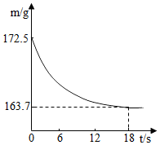

化学试卷 第12页 （共12页）
化学试卷 第5页 （共10页）
化学试卷 第3页 （共7页）

化学试卷 第8页 （共8页）
牡丹江、 鸡西地区朝鲜族学校
2021年高中升学考试
化学试卷 答案
一．选择题（本题共17道小题，每题2分，共34分）
1 | 2 | 3 | 4 | 5 | 6 | 7 | 8 | 9
B | D | B | B | A | D | C | B | A
10 | 11 | 12 | 13 | 14 | 15 | 16 | 17
D | A | A | B | C | AD | A | BD

二、填空题（本题共有4道题，每空1分，共 22 分）
CaO
+2
- (1)① O ② 2S ③ 3Na⁺ ④ （2） 2 个氨分子； 一个钙离子带有2个单位的正电荷
- （1）甲烷 （2）导电 （3）煮沸 （4）延展性 （5）C₂H₅OH+3O₂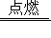2CO₂+3H₂O
（6）SiO₂+3C SiC +2CO (7)+5 （8）Al(OH)₃+3HCl=AlCl₃+3H₂O
20.（1）吸附；（2）温度升高，汞原子之间的间隔变大；（3）有机合成材料；（4）糖类。
21.（1）+1；（2） （3）B （4）D
三．推断题 （本题共2道题，每空一分，共13分）
22. Fe₂O_{3 、} 铁
铁表面有红色物质析出、溶液由蓝色变为浅绿色
Fe+H₂SO₄═FeSO₄+H₂↑ 2NaOH+CuSO₄ = Cu(OH)₂↓+FeSO₄
- (1)CO₂+Ca(OH)₂=CaCO₃↓+H₂O (2)Ca²⁺、Na⁺
(3) CaCO₃、AgCl （4）Na₂CO₃ (5)第④步反应生成了氯化钠，,对实验造成了干扰
四 、实验题（本题共3小题，每空1分，共19分）
24.(1)B；2H₂O₂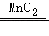2H₂O+O₂↑(2)可以控制反应速率。
(3)F→E；与氧气接触，并达到可燃物的着火点。
- Ⅰ①导管口有气泡产生,撤去酒精灯后,导管中形成一段稳定的水柱
（1）固体由白色变为蓝色
（2）CO₂+Ca(OH)₂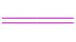CaCO₃↓+H₂O (3) H₂O (4)若乙、丙位置互换,则无法判断使无水硫酸铜变蓝的是生成的水还是澄清石灰水中的水
Ⅱ.硫酸铜(或CuSO₄) Al₂(OH)Cl₅+HCl2AlCl₃+H₂O
- Ⅰ.Ca(OH)₂ +2HCl = CaCl₂ + 2H₂O
Ⅱ.溶质可能是CaCl₂与稀盐酸； 溶液不变红色； 先有气泡产生；
【反思与拓展】（1）CaCl₂+Na₂CO₃=CaCO₃↓+2NaCl （2） 腐蚀铁质下水管或污染水源 （3）CaCO₃
五、计算题（本题共2小题，共12分）
27.(1)160（2分） (2) 3 : 5 : 32 （2分） (3) 7.5%（2分）
28.解：（1）根据质量守恒定律可得，生成的二氧化碳的质量为：172.5g﹣163.7g＝8.8g；（2分）
（2）设纯碱样品中Na₂CO₃的质量为x
Na₂CO₃+2HCl═2NaCl+H₂O+CO₂↑
106 44
x 8.8g
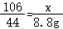 解得：x＝21.2g（2分）
该纯碱样品中Na₂CO₃的质量分数为 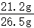×100%＝80%。（2分）
答：该纯碱样品中Na₂CO₃的质量分数为80%；
故答案为：（1）8.8g；
（2）8

